26. 1. 2026

Celková důvěra v ekonomiku se stále drží těsně nad svým dlouhodobým průměrem

Konjunkturální průzkum – leden 2026
Souhrnný indikátor důvěry (indikátor ekonomického sentimentu), vyjádřený bazickým indexem, se v lednu meziměsíčně nezměnil a zůstal na prosincové hodnotě 100,2. Zatímco indikátor důvěry podnikatelů se mírně zvýšil o 0,6 bodu na hodnotu 98,6, indikátor důvěry spotřebitelů poklesl o 2,8 bodu na hodnotu 108,2.
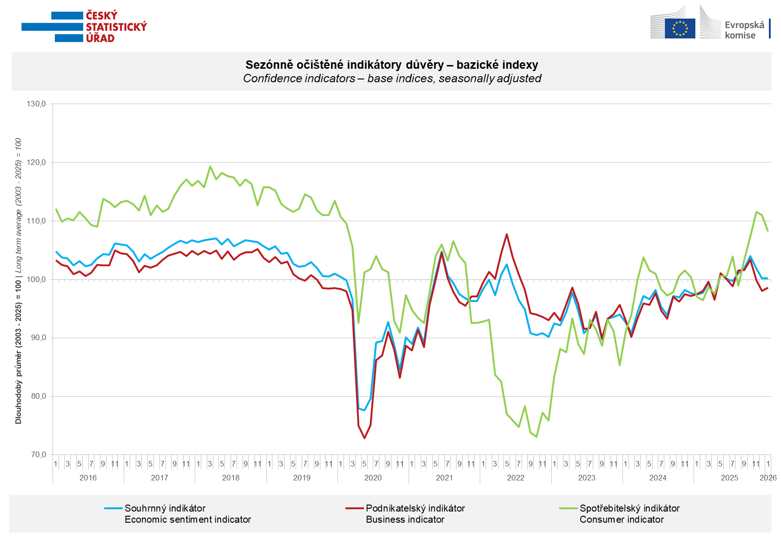
Na začátku roku 2026 se důvěra v ekonomiku meziměsíčně zvýšila ve vybraných službách (+1,3 bodu), mírněji v průmyslu (+0,5 bodu) a v obchodě (+0,3 bodu). Ve srovnání s prosincem se snížila důvěra podnikatelů pouze v odvětví stavebnictví (-4,7 bodu).
„K lednovému mírnému růstu důvěry přispěly zejména snižující se zásoby v průmyslu, lepší hodnocení ekonomické situace v maloobchodě a zvýšená poptávka ve vybraných službách,“ uvedl Jiří Obst, vedoucí oddělení konjunkturálních průzkumů ČSÚ.

Důvěra spotřebitelů se meziměsíčně snížila. Indikátor důvěry poklesl o 2,8 bodu na hodnotu 108,2. Podíl spotřebitelů očekávajících pro období příštích dvanácti měsíců zhoršení celkové ekonomické situace v Česku se oproti prosinci zvýšil. Meziměsíčně se mírně zvýšil podíl domácností očekávajících zlepšení své finanční situace v příštích dvanácti měsících. Podíl respondentů, kteří hodnotí svou současnou finanční situaci hůře, než tomu bylo v předchozích dvanácti měsících, se rovněž mírně zvýšil. Počet respondentů, kteří neplánují v příštích dvanácti měsících pořizovat velké nákupy, se zvýšil.

„Důvěra spotřebitelů vstoupila do roku 2026 poklesem o 2,8 bodu, a to především v důsledku rostoucích obav domácností ze zhoršení celkové ekonomické situace v Česku v následujících 12 měsících,“ sdělila Anastasija Neradová z oddělení konjunkturálních průzkumů ČSÚ.

***
Detailnější informace o vývoji podnikatelské a spotřebitelské důvěry naleznete v doplňující informaci k RI konjunkturálních průzkumů.

***
V lednu 2026 dochází k standardní úpravě základny pro výpočet bazických indexů hodnocených
v rychlé informaci ČSÚ. Pro rok 2026 bude bazické období vypočteno jako průměr údajů za období leden 2003 až prosinec 2025. Dlouhodobý průměr se přepočítává jednou ročně a to vždy v termínu publikování rychlé informace za leden.

Poznámky:

Zodpovědný vedoucí pracovník ČSÚ: Ing. Juraj Lojka, ředitel odboru koordinace podnikových statistik a konjunkturálních průzkumů, tel. 731439291, e-mail: juraj.lojka@csu.gov.cz
Kontaktní osoba: Ing. Jiří Obst, vedoucí oddělení konjunkturálních průzkumů, tel. 604815440, e-mail: jiri.obst@csu.gov.cz
Metoda získání dat: Konjunkturální zjišťování ČSÚ, Spotřebitelský barometr Data Collect (https://www.datacollect.cz)
Termín sběru dat: podnikatelská část: od 1. do 19. 1. 2026,
spotřebitelská část: od 1. do 15. 1. 2026

Termín zveřejnění další RI: 24. 2. 2026

Podrobné časové řady sald jednotlivých
ukazatelů, sald a bazických indexů
indikátorů důvěry dle odvětví: https://csu.gov.cz/produkty/kpr_cr

Konjunkturální a spotřebitelské průzkumy jsou spolufinancovány granty Evropské komise DG ECFIN
https://ec.europa.eu/info/business-economy-euro/indicators-statistics/economic-databases/business-and-consumer-surveys_en
Odkaz do evropské databáze: https://ec.europa.eu/eurostat/web/euro-indicators/database

Přílohy:
Doplňující informace k RI konjunkturálních průzkumů
Tab. Indikátory důvěry – salda indikátorů důvěry, bazické indexy
Graf 1 Sezónně očištěné indikátory důvěry – bazické indexy (2003–2026)
Graf 2.1 Sezónně očištěné indikátory důvěry v průmyslu, stavebnictví, obchodě a ve vybraných službách – bazické indexy (2003–2026)
Graf 2.2 Salda sezónně očištěných indikátorů důvěry v průmyslu, stavebnictví, obchodě a ve vybraných službách (2003–2026)
Graf 3 Indikátory ekonomického sentimentu – mezinárodní srovnání, sezónně očištěno, bazické indexy (2007–2026)
Graf 4 Využití výrobních kapacit ve zpracovatelském průmyslu (2003 – 2026)
Graf 5 Bariéry růstu produkce v průmyslu (2005–2026)
Graf 6 Bariéry růstu produkce ve stavebnictví (2005–2026)
Graf 7 Bariéry růstu produkce ve vybraných odvětvích služeb (2005-2026)

